**PEC 4: Introducció a l’empresa, Direcció i Recursos Humans**

**Quick&Fresh**

L’empresa Quick&Fresh és una empresa que pretén cobrir un mercat alimentari on el client que no té temps busca una alta qualitat. La seva oferta de productes inclou tant aliments no cuinats (vegetals, carns, peix, embotits, pastes, ...) com plats precuinats i cuinats llestos per consumir, però preparats i envasats en racions per facilitat al client al màxim el consum. Begudes, conserves, salses i condiments, pastisseria i pans, etc. completen la seva oferta sempre amb el segell de qualitat, de producte fresc, gustós i saludable. La seu central de l’empresa es troba a Terrassa. Els productes que requereixen algun tipus de processament (rentat, trossejat, cocció, envasat), són elaborat a un obrador propi ubicat al polígon industrial de Terrassa. Els productes es distribueixen des de l’obrador que també és central de compres i magatzem. L’empresa té 5 botigues pròpies que es troben a: Terrassa, San Cugat, Rubí, Martorell i Sabadell. Aquestes botigues tenen una mitjana de 250 m2, amb dues caixes (dos terminals punt de venda) cadascuna. El mètode de venda és mixt, autoservei i directe (taulell). Quick&Fresh també ofereix la possibilitat al client de comprar via Internet o per telèfon, amb un servei de lliurament a domicili. Evidentment aquest servei només cobreix les poblacions a on té presència. L’empresa ha tingut l’últim any unes vendes superiors a 3 milions d’euros, amb uns beneficis del voltant del 5,5% d’aquestes vendes.

Recursos humans de que disposa

A l’obrador i la central de serveis: 8 operaris, 4 directius, 2 administratius, 2 teleoperadors del servei d’atenció al client i 2 persones per al transport.

Els 4 directius són: directora general i de finances, director comercial, director de compres, producció i logística i directora de recursos humans.

A cada botiga hi ha habitualment 6 persones: 1 venedor encarregat, 4 venedors i 1 transportista. Per al transport disposa de 2 camionetes frigorífiques, 6 motocicletes per als lliuraments ràpids i la possibilitat de contractar els serveis de transportistes autònoms.

Costos

La següent taula mostra els costos d’una botiga.

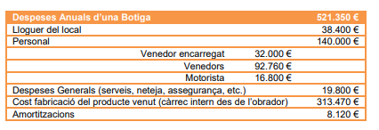

Es tracta d’un càlcul promig de totes les 5 botigues amb el volum de vendes actuals. Representen el valor del recursos consumits a la botiga excepte el Cost fabricació producte venut. Aquest és un càrrec intern calculat per la comptabilitat de costos que recull el valor de la matèria primera i la mà d’obra dels operaris de l’obrador que es consumeix en la fabricació del producte que es ven a la botiga. El cost dels venedors es pot ajustar bastant al volum d’activitat de cada botiga gràcies a diverses mesures com la utilització d’hores extres segons les necessitats, la programació de vacances, el tipus de contractes d’una part d’ells i a una gestió global del personal, ja que en trobar-se totes les botigues dins d’una àrea reduïda, és possible la reassignació de venedors entre elles. Per tant, quan es ven més a una botiga aquest cost puja i quan es ven menys baixa.

Les Despeses Generals inclouen tot un seguit de conceptes de quantitats petites i fixes. Els TPV (Terminal Punt de Venda) de cada botiga estan connectats amb l’ERP (Enterprise Resource Planning) de la seu central, que recull puntualment el detall de totes les vendes que es fan. Les vendes que es reben a través del CRM (Customer Relationship Management ) –Internet– i per telèfon s’assignen a cada botiga en funció del codi postal del client. Els venedors reben aquestes comandes i les preparen perquè el motorista les porti al domicili del client. Recollir i analitzar tota aquesta informació permet portar un seguiment continu i molt acurat de les vendes i els inventaris de cada producte a cada botiga i de les seves caducitats. Amb aquesta informació, cada tarda s’actualitzen les previsions de vendes per els pròxims 7 dies per cada tipus de producte i per cada botiga, que serveixen per planificar l’activitat de l’obrador (compres de matèries primeres, torns i hores extres dels operaris, serveis a contractar als transportistes autònoms, etc.). Cada dia abans de tancar, l’encarregat de cada botiga ha de validar les previsions de vendes per al pròxim dia introduint encàrrecs o circumstàncies especials que puguin fer variar les previsions que proporciona el sistema. Amb aquestes previsions ja validades per l’encarregat i tenint en compte les quantitats de cada producte que hi ha a la botiga i les seves caducitats, el sistema elabora les llistes de productes que s’enviaran a les botigues al matí següent (comandes de botiga a obrador). De bon matí, les camionetes frigorífiques carreguen els productes que cal portar des de l’obrador a cadascuna de les botigues. Abans que la botiga s’obri al públic haurà rebut els seus subministres diaris de reposició, acompanyats d’un albarà amb el detall del productes i quantitats enviades i el càlcul del càrrec intern corresponent al concepte Cost fabricació producte venut desglossat per cada tipus de producte. És com si l’obrador “vengués” el producte a les botigues al preu de cost directe de fabricació (matèries primeres i mà d’obra de fabricació). Aquest càrrec intern serveix per conèixer quant ha costat la ma d’obra dels operaris i la matèria primera (costos directes de fabricació) necessaris per fabricar els productes venuts a cada botiga i així poder calcular la rendibilitat i l’aportació al benefici de l’empresa de cadascuna de les botigues. Per al producte més fresc, en especial per certs menjars elaborats, es fa un segon repartiment cap al final del matí amb producte acabat d’elaborar. Aquesta logística eficient es un punt clau per assolir el nivell de qualitat que Q&F vol oferir als seus clients com un dels seus trets diferenciadors. Pel que fa als costos de l’obrador i les oficines centrals, la següent taula mostra les xifres anuals per al volum d’activitat actual. La direcció de Recursos Humans ha trobat, al igual que amb els venedors de les botigues, fórmules que permeten ajustar el cost dels transportistes –que inclou els externs– i dels operaris al volum d’activitat de l’empresa, es a dir, quant augmenten les vendes aquests costos pugen y viceversa. Per a la publicitat es destina una quantitat fixa als pressupostos abans de començar l’any i quant als serveis professionals externs, cobreixen les despeses de gestoria, auditoria i d’altres que cada any assoleixen més o menys el mateix import.

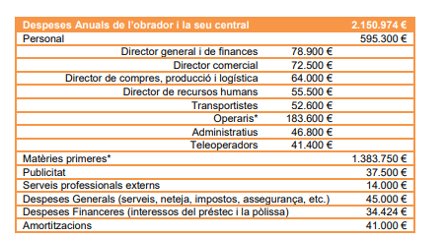

**Preguntes de la Prova**

Respon a les següents preguntes particularitzant per a l’empresa Q&F (sigues breu i concret).

**1) Quins són els principals elements i/o agents de l’entorn específic de Q&F?**

* Clients.
* Proveïdors.
* La competència actual i la potencial.
* Productes.
* Regulacions sectorials.

Els principals agents de l’entorn específic de Quick&Fresh serien: els **clients**, el **proveïdor** (l’obrador de Terrassa que es requereix quan els productes són processats) i les **competidores actuals** que tingui aquesta botiga (botigues que venguin productes semblants).

**2) Defineix la missió i la visió per l’empresa.**

La missió de l’empresa es la de cobrir un mercat alimentari on el client que no té temps busca una alta qualitat, és a dir, completar la seva oferta sempre amb el segell de qualitat, de producte fresc, gustós i saludable.

La visió de l’empresa es la de assolir un nivell de qualitat que sigui un dels seus trets diferenciadors respectes a altres empreses.

**3) Fes l’anàlisi DAFO de Q&F.**

Debilitats:

* Debilitats en la xarxa de distribució, el servei de domicili només cobreix les poblacions a on té presència.
* Despeses anuals alts en relació amb la possible competència, com més qualitat tingui el producte, més costós serà.
* Pocs beneficis (5,5%) respecte al total de venda (3 milions d’euros).

Amenaces:

* Entrada d’una empresa competidora.
* Crisis que afecten a la venda dels productes.

Fortaleses:

* Bona organització en la distribució dels productes.
* Qualitat del producte garantida.
* Personal dinàmic i flexible, que s’ajusta amb el volum d’activitat.

Oportunitats:

* Obrir més botigues a altres ciutats.
* Expandir la oferta, afegir més varietat de productes.
* Expandir la marca de l’empresa.

**4) Q&F actualitza diàriament les previsions de demanda per als pròxims 7 dies i fa una previsió molt acurada de les vendes del dia següent a cada botiga. A partir d’aquestes previsions quins processos o activitats s’haurien de planificar?**

S’hauria de planificar el repartiment de nous productes des de la central cap a les botigues, la producció dels nous productes i la gestió de la data de caducitat dels productes i la producció d’aquests.

A partir d’aquestes previsions s’hauria de determinar la producció i gestió dels nous productes. Haurem de tindre en compte la compra dels ingredients i materials per a l’elaboració, la preparació dels magatzems per a aquests productes, el repartiment d’aquests cap a les botigues (determinant també si fer o no entregues a la tarda) i valorar la necessitat de serveis de transport externs.

**5) Per a un dels anteriors processos o activitats, en què consistiria la planificació? Quins objectius, quines tasques, com hi juga el temps i quins recursos s’assignen?**

Data de caducitat i repartiment: L’objectiu és evitar que els productes es caduquin a les botigues i proveir el nous de manera eficient (que les botigues no es quedin sense), amb el menor cost (gasolina). En el cas que una botiga tingui molts productes a punt de caducar perquè es ven poc, el repartidor s’hauria d’endur uns quants d’aquests a una botiga on es vengui més. En el cas que es caduquin o es venguin tots, caldrà que es predigui el dia en que cal traslladar nous productes per reemplaçar els vells (mantenir estoc).

Recursos: 2 camionetes frigorífiques + Transportistes (52.600 €).

Pel que fa al transport de productes cap a les botigues, **l’objectiu** és transportar els productes d’un lloc a un altre de forma eficient (usant els mínims recursos possibles) i segura.

La **tasca** seria, pel matí, amb vehicles adequats (camionetes frigorífiques), portar els productes abans que obrin les botigues de cara al públic.

El **temps** és un factor molt important, ja que s’ha de tenir tot preparat abans que la botiga obri cara al públic, i a més, Q&F vol controlar el mercat de les persones que no tenen temps però busquen qualitat.

Per últim, en quant als **recursos**, es disposaria de dues camionetes frigorífiques i de dos transportistes, que a la taula veiem que provoca unes despeses anuals de 52.600€.

Producció: L’objectiu és assegurar la producció dels productes perquè estiguin disponibles al primer repartiment (abans de que obrin les botigues) i pel repartiment de mig matí. Caldrà que els treballadors coneguin les necessitats de les botigues previstes perquè puguin preparar les comandes.

Recursos: Matèries primeres (1.383.750 €) + Operaris (183.600 €).

**6) Quines mesures prendries, quins indicadors i com mesurar-los, per poder fer el seguiment i control d’aquests plans i assegurar l’assoliment dels objectius?**

Financer: control del pressupost per tal d’evitar desviacions dels recursos previstos.

Personal: implantar normes, controlar les tasques i els objectius i adequar el nombre necessari de personal a les diferents tasques.

Controlar les dades de caducitat dels aliments: mitjançant un sistema informàtic i d’aquesta manera llençar el mínim d’aliments possibles o bé fer ofertes abans de que es caduqués aquests productes.

Controlar la quantitat dels productes: si queden pocs caldrà fer comandes, en cas contrari no caldrà fer comandes.

Controlar factors humans: a través de supervisió directa, normes, control del rendiment, etc.

Controls financers: mitjançant pressupostos controlar els recursos empleat en els plans.

**7) Elegeix un model d’estructura organitzativa apropiada (funcional, per resultats, ...) i dibuixa l’organigrama. Explica els teus motius per a aquesta elecció.**

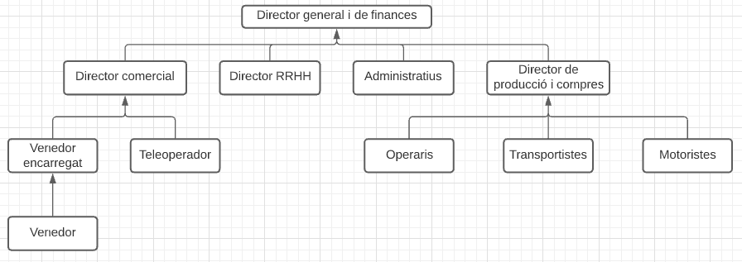

**8) Fes l’anàlisi del lloc de treball d’un teleoperador seguint el model de la pàg. 105 del llibre1.**

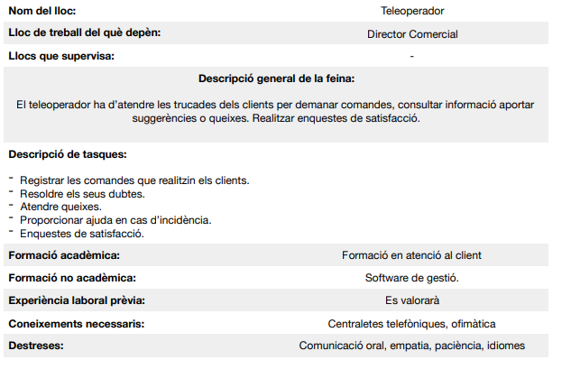

**9) Cóm faries el reclutament dels venedors de les botigues? Quines fonts de reclutament empraríeu (internes / externes)? I pels encarregats de tenda? Les dues captures de més avall son d’un formulari agafat a una botiga de d’empresa Zara. Us semblaria adient aquest tipus de canal per els venedors? Perquè? Perquè ho fa Zara?**

Pel cas dels encarregats realitzaria un reclutament intern, ja que seria una manera de motivar els venedors per esforçar-se i créixer en l’empresa. A més, l’empleat només necessitaria aprenentatge de les tasques que ha de realitzar l’encarregat, cosa que es podria fer de manera interna entre encarregats. Pel cas de venedors reclutaria externament, ja que d’altre forma no podríem disposar de personal nou (la resta seria de nivells més alts o d’altres botigues). L’encarregat podria formar els nous venedors durant els primers dies i supervisar-los de manera directa i en l’ambient de treball real. El canal que utilitza Zara em sembla ideal pels venedors, ja que és una manera ràpida i barata de reclutar gent, ja que permet crear un currículum de manera clara i fàcil: directament preguntant els camps que ens interessen per el lloc de treball.

**10) Quin lloc de treball creus que ha de tenir més retribució: la direcció de compres, producció i logística o la direcció de recursos humans? No es tracta solament de que expressis la teva opinió, si no de que la raonis en termes de valoració del lloc de treball: quins criteris2 penses que són adients i rellevants per valorar l’aportació d’aquests dos llocs de treball a l’empresa i com queden posicionats o valorats cadascú dels dos llocs per cada criteri i també globalment. Intenta formalitzar la teva resposta en una taula (criteris / llocs de treball).**

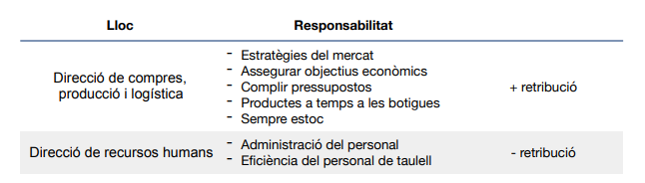

Hauria de tenir més retribució el primer, ja que és l’encarregat d’assegurar-se que es compleixen els terminis, objectius econòmics, repartiment… Per tant, d’ell en depenen els beneficis i pèrdues.

**11) Per a quins llocs de treball et sembla més adient una retribució variable basada en mesures objectives del rendiment (plans d’incentius)? Expressa per un d’aquests llocs de treball com mesurar els resultats a avaluar.**

En els transportistes i motoristes, en els venedors i en els teleoperadors.

Transportistes i motoristes:

* Eficiència en el repartiment, trobar la ruta més curta per arribar a la destinació.
* Respectin el trànsit, no ocasionin accidents, ni rebin multes.

Venedors:

* Productes venuts.
* Comportament adequat davant dels clients, no rebre denúncies per part dels clients.
* Eficiència a l’hora de comptabilitzar en la caixa.

Teleoperadors:

* Comportament adequat davant dels clients en la conversa telefònica, no rebre denúncies per part dels clients o mitjançant una enquesta post trucada.
* Saber anglès, per tal de comunicar millor amb clients estrangers.